Решение уравнений четвертой степени.
Решение уравнений четвертой степени можно проводить по общей схеме решения уравнений высших степеней. Однако, есть несколько специфических видов таких уравнений –двучленное, биквадратное и возвратное. На них подробно остановимся.
Уравнение четвертой степени имеет решение в радикалах. Метод Феррари позволяет свести решение к кубическому уравнению.
Иногда применение искусственных приемов разложения многочлена на множители быстро приводит к результату.
Навигация по странице.
- Решение двучленного уравнения четвертой степени вида
- Решение возвратного уравнения четвертой степени вида
- Решение биквадратного уравнения вида
- Решение уравнений четвертой степени с рациональными корнями.
- Решение уравнений четвертой степени по методу Феррари.

Решение двучленного уравнения четвертой степени.
Этот тип уравнений четвертой степени является простейшим, само уравнение имеет вид .
Решается с использованием формул сокращенного умножения.
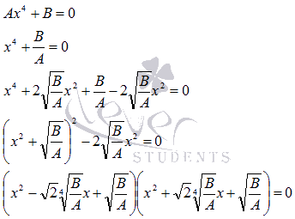
И находятся корни двух полученных квадратных трехчленов.
Разберем на примере.
Пример.
Решить уравнение четвертой степени .
Решение.
Разложим на множители многочлен :
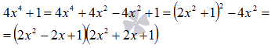
Находим корни первого квадратного трехчлена:
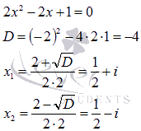
Находим корни второго трехчлена:
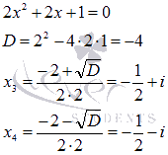
Таким образом, исходное уравнение имеет четыре комплексных корня.
Ответ:
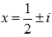 и 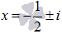.
К началу страницы

Решение возвратного уравнения четвертой степени.
Уравнение вида называют возвратным уравнением четвертого порядка.
Легко проверить, что х=0 не является корнем этого уравнения: . Поэтому можно разделить на обе части уравнения:
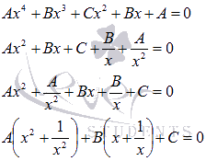
Проведем замену переменных 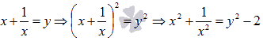:
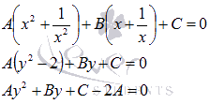
Таким образом, возвратное уравнение четвертой степени сводится к квадратному уравнению.
Пример.
Найти все комплексные корни уравнения .
Решение.
Это уравнение в силу симметрии коэффициентов является возвратным. Разделим на обе части уравнения (х=0 корнем не является, поэтому деление не приведет к потере этого корня).
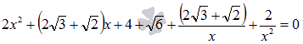
Проведем группировку:
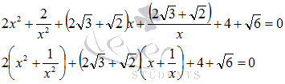
Сделаем замену переменной 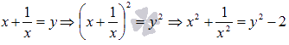
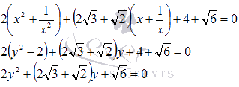
Пришли к квадратному уравнению. Решаем его.
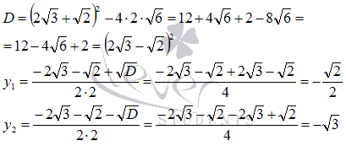
Возвращаемся к замене: 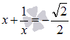, 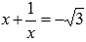.
Решаем первое уравнение:
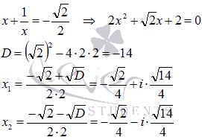
Решаем второе уравнение:
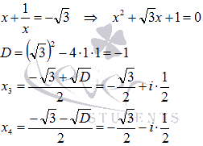
Ответ:
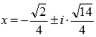 и 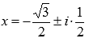.
К началу страницы

Решение биквадратного уравнения.
Уравнение четвертой степени вида называют биквадратным уравнением. Заменой биквадратное уравнение сводится к квадратному , которое решается стандартным методом.
Пример.
Решить биквадратное уравнение .
Решение.
Проведем замену переменной , тогда исходное уравнение сведется к квадратному:
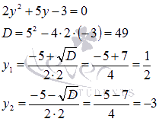
Следовательно, 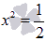 или . Из первого равенства находим 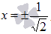, второе полученное уравнение действительных корней не имеет, зато имеет пару комплексно сопряженных корней .
Ответ:
и .
Пример.
Найти все комплексные корни биквадратного уравнения .
Решение.
Сведем исходное биквадратное уравнение к квадратному заменой
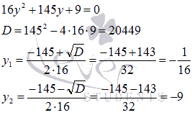
Поэтому, в силу замены переменной, 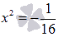 или .
Имеем 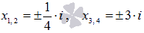.
К началу страницы

Решение уравнений четвертой степени с рациональными корнями.
Отыскание рациональных корней уравнения четвертой степени проводится по алгоритму, описанному в разделе решение уравнений высших степеней.
К началу страницы

Решение уравнений четвертой степени по методу Феррари.
В общем случае, приведенное уравнение четвертой степени вида можно решить методом Феррари.
Находится - любой из корней кубического уравнения (см. решение кубических уравнений). Затем решаются два квадратных уравнения 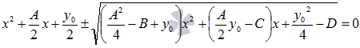, в которых подкоренное выражение является полным квадратом.
Корни этих уравнений являются корнями исходного уравнения четвертой степени.
Пример.
Найти корни уравнения .
Решение.
Имеем А=3, В=3, С=-1, D=-6. Решим этот пример по методу Феррари.
Составляем и решаем кубическое уравнение:
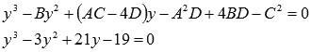
Одним из корней полученного кубического уравнения является , так как .
Получаем два квадратных уравнения
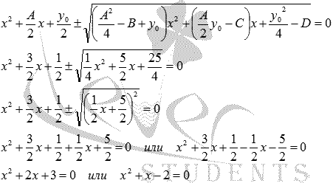
Корнями первого уравнения являются , корнями второго х = 1 и х = -2.
Ответ:
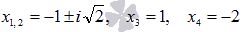.

Решение уравнений 4-ой степени. Метод Феррари

Схема метода Феррари
Целью данного раздела является изложение метода Феррари, с помощью которого можно решатьуравнения четвёртой степени
a₀x⁴ + a₁x³ + a₂x² + a₃x + a₄ = 0, | (1)
где a₀, a₁, a₂, a₃, a₄ – произвольные вещественные числа, причем
Метод Феррари состоит из двух этапов.
На первом этапе уравнения вида (1) приводятся к уравнениям четвертой степени, у которых отсутствует член с третьей степенью неизвестного.
На втором этапе полученные уравнения решаются при помощи разложения на множители, однако для того, чтобы найти требуемое разложение на множители, приходится решать кубические уравнения.

Приведение уравнений 4-ой степени
Разделим уравнение (1) на старший коэффициент a₀ . Тогда оно примет вид
x⁴ + ax³ + bx² + cx + d = 0, | (2)
где a, b, c, d – произвольные вещественные числа.
Сделаем в уравнении (2) замену
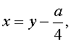 | (3)
где y – новая переменная.
Тогда, поскольку
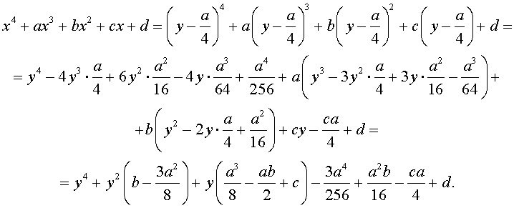
то уравнение (2) принимает вид
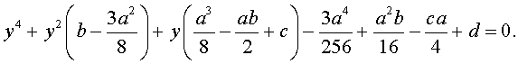 | (4)
Если ввести обозначения
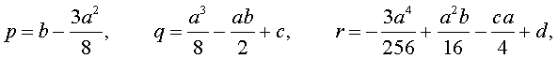
то уравнение (4) примет вид
y⁴ + py² + qy + r = 0, | (5)
где p, q, r – вещественные числа.
Первый этап метода Феррари завершён.

Разложение на множители. Кубическая резольвента
Добавив и вычитая в левой части уравнения (5) выражение
2sy² + s²,
где s – некоторое число, которое мы определим чуть позже, из (5) получим
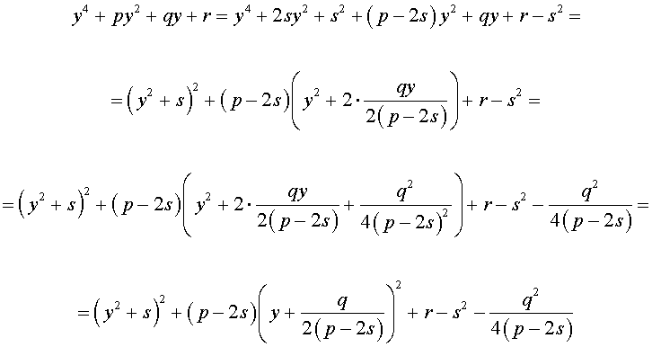
Следовательно, уравнение (5) принимает вид
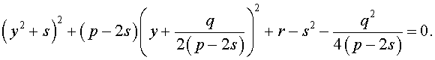 | (6)
Если теперь выбрать число s так, чтобы оно являлось каким-нибудь решением уравнения
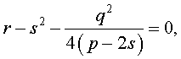 | (7)
то уравнение (6) примет вид
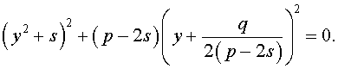 | (8)
Избавляясь от знаменателя, уравнение (7) можно переписать в виде
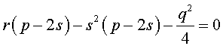
или, раскрыв скобки, - в виде
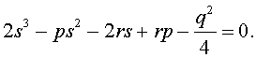 | (9)
Полученное кубическое уравнение (9), эквивалентное уравнению (7), называют кубической резольвентой уравнения 4-ой степени (5).
Если какое-нибудь решение кубической резольвенты (9) найдено, то уравнение (8) можно решить, разложив его левую часть на множители с помощью формулы сокращенного умножения «Разность квадратов».
Действительно,
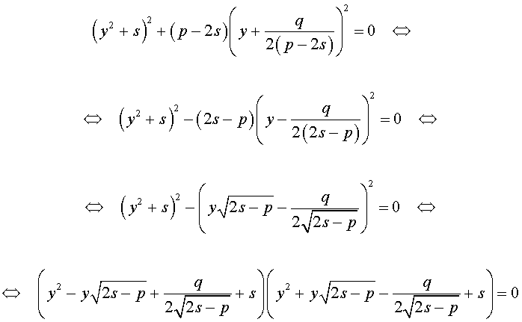
Таким образом, для решения уравнения (8) остаётся решить квадратное уравнение
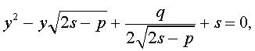 | (10)
а также квадратное уравнение
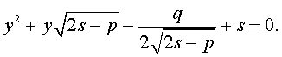 | (11)
Вывод метода Феррари завершен.

Пример решения уравнения 4-ой степени
Пример. Решить уравнение
x⁴ + 4x³ – 4x² – 20x – 5 = 0. | (12)
Решение. В соответствии с (3) сделаем в уравнении (12) замену
x = y – 1. | (13)
Поскольку
x⁴ + 4x³ – 4x² – 20x – 5 = (y – 1)⁴ + 4(y – 1)³ – 4(y – 1)² – 20(y – 1)– 5 =
= y⁴ – 4y³ + 6y² – 4y + 1 + 4y³ – 12y² + 12y – 4 – 4y² + 8y – 4 – 20y + 20 – 5 =
= y⁴ – 10y² – 4y + 8,
то в результате замены (13) уравнение (12) принимает вид
y⁴ – 10y² – 4y + 8 = 0. | (14)
В соответствии с (5) для коэффициентов уравнения (14) справедливы равенства
p = – 10, q = – 4, r = 8. | (15)
В силу (9) и (15) кубической резольвентой для уравнения (14) служит уравнение
2s³ + 10s² – 16s – 84 = 0,
которое при сокращении на 2 принимает вид:
s³ + 5s² – 8s – 42 = 0. | (16)
Проверяя, какой из делителей свободного члена уравнения (16) является целым корнем этого уравнения, находим, что целым корнем кубической резольвенты является число
s = – 3. | (17)
Подставляя значения (15) и (17) в формулу (10), получаем уравнение
y² – 2y – 4 = 0,
корни которого имеют вид:
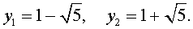 | (18)
Подставляя значения (15) и (17) в формулу (11), получаем уравнение
y² + 2y – 2 = 0,
корни которого имеют вид:
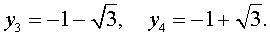 | (19)
В завершение, воспользовавшись формулой (13), из (18) и (19) находим корни уравнения (12):
Ответ. 